1 三峡右岸地下电站进水口引水隧洞底拱混凝土翻模工艺简述
右岸地下电站共布置六条引水隧洞，单洞长94.58 m，中心高程为119.75 m，隧洞开挖断面为圆形，衬砌后洞径为13.5 m，衬砌厚度为1~2 m。引水隧洞衬砌分段长度一般为8 m，特殊长度为5.58 m。每段混凝土分两次浇筑。圆形中心以下90°范围内为底拱部分，以上部分为边顶拱。引水洞混凝土衬砌施工先底拱，后顶拱。在底拱施工前原先考虑使用底拱台车。但由于底拱台车结构较为复杂，隧洞施工工期又非常紧张，没有足够的设计、制作和安装时间，同时又考虑到使用底拱台车时，因引水洞混凝土中搀加了大量的引气剂、减水剂及泵送剂等外加剂，当混凝土浇筑时，在混凝土表面容易产生大量的水气泡，同时受反弧段体型结构及模板的制约，水气泡不能有效的排除，不可避免的在混凝土表面产生水气泡等缺陷。通过翻模工艺恰恰能弥补以上不足。引用翻模工艺代替了底拱液压无轨钢模台车，大大节约了成本，同时加快了底拱衬砌的施工进度。翻模施工工艺在右岸地下电站引水隧洞底拱混凝土衬砌施工中应用后经不断改进和完善，在三期进水口渐变段底拱推广应用，同样得了较好的效果。
2 三峡右岸电站进水口渐变段混凝土翻模工艺
2.1 渐变段特点
右岸厂房坝段24#~26#机组进水口渐变段，其最上游底部高程为108.00 m，顶部高程为120.80 m。最下游底部高程为107.394 m，顶部高程为119.773 m。渐变段洞轴线长15 m，倾斜3.5°（如图1）。
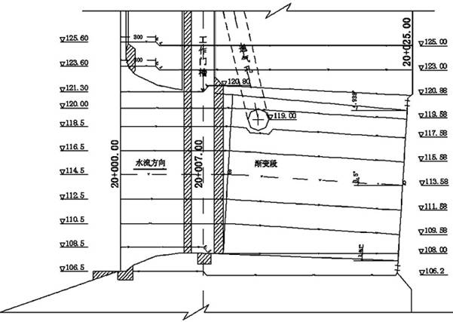
2.2 渐变段模板配置规划
进水口渐变段模板体形较大，为便于制作及安装，该套模板共分5个单元，每个单元块长3 m。从制作场地运至坝前，利用高架门机入仓，然后用8t汽车吊配合人工进行就位（如图2、图3）。
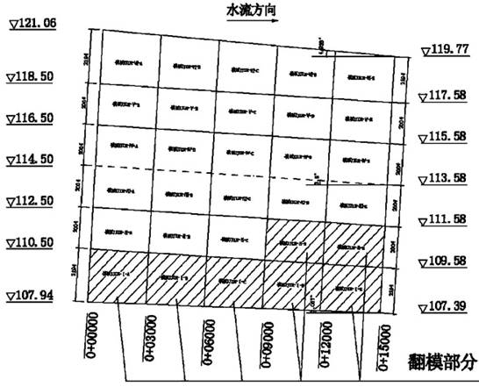
2.3 进水口底板混凝土浇筑
24#~26#机组进水口渐变段底部混凝土采用样加控制，人工抹面形成底板面（即采用刮轨收面）。底板混凝土浇筑，采取平仓分层下料，下料厚度控制在50 cm以内。逐层铺料振捣直至分缝高程时，用刮尺紧贴刮轨对底部中间混凝土找平，局部不平处用抹子擀浆找平，然后去除刮轨，最后用抹子进行抹面、压光，达到平整度和外观要求。抹面时先用直尺（铝合金方钢，垂直度满足过流要求），沿垂直水流布置的刮轨进行刮平，然后用弧型刮尺沿水流方向检查过流面体型尺寸。
2.4 翻模工艺
2.4.1 翻模施工流程
清理、冲洗→测量放线→钢筋绑扎→钢筋验收合格→测量放线→安装接安螺栓→模板安装及固定→仓面验收→混凝土浇筑→边墙翻模抹面→下层混凝土施工
2.4.2 翻模前的工序
底板混凝土浇筑结束后，在进行第一层混凝土浇筑前，首先利用门机将第一层模板JJM-Ⅰ-C~E单元块全部入仓，然后用8t吊配合人工就位。就位时先从最下游单元块开始，逐单元块安装完毕后，测量校正，使其控制边线符合设计要求，再连接中间支撑，使上下游单元块连成整体，最后拼装单元块间的接缝板并加固后进行浇筑。为有效地预防模板变形，浇筑时要求对称下料。为固定下边模的底部，原设计是在底角模左右两侧按设计高程沿洞轴线方向每隔0.75m预埋定位锥，安装下边模时与模板底部的锚固座进行螺栓连接。这样，模板就位时，其下部的上下游方向上的调整空间将受到严格的控制，不利于模板的施工、影响施工进度。根据施工现场的实际情况，取消了预埋定位锥，按设计高程沿洞轴线方向每隔1.5m焊接下边模托架，托架帽长20 cm，以便调整边模底部。托架帽紧帖于已浇筑的混凝土面，两支腿的上端与托架帽焊接，下端焊于底模上，材料均为∠63×6角钢。这样既方便了施工，又避免了因埋设埋件而需要的后期处理。
2.4.3 翻模工艺
在一切准备就绪后开始渐变段第一层混凝土浇筑。浇筑结束后，根据实验提供的数据,随时观测掌握第一层混凝土的凝固情况，根据不同温度条件下的混凝土凝固情况来判断翻模时间，一般翻模时间在混凝土初凝强度达到0.1-0.3 MPa时效果最好。根据实验结果，夏季翻模时间在混凝土收仓6~8 h后翻模；冬季翻模时间在混凝土收仓8~9 h后翻模。到翻模时间时及时将第一层模板JJM-Ⅰ-C~E单元翻模并抹面。翻模顺序为先浇先翻模原则（从底板向两侧同时进行）。设专人进行模板拆除、找平、抹面。抹面次数一般不超过3次，避免对混凝土表面的过多扰动，造成表面混凝土松散不实。拆模后，对模板及时进行清理、修复，整齐堆放，以便后续施工。在进水口渐变段混凝土施工中，第一层模板JJM-Ⅰ-C~E和第二层模板JJM-Ⅱ-D、E共7块摸板采取翻模。为了提高混凝土外观质量，所有模板拼缝处填设海绵条，以防止漏浆。

2.4.4 混凝土的养护和防护

在翻模、抹面等工序完以后，在混凝土表面上及时覆盖草袋或麻袋片，洒水进行养护，一般洒水养护时间为28天。此外，要加强混凝土面的保护，在混凝土强度未达到之前不允许混凝土面上上人和堆放材料。

2.4.5 翻模后的效果

经翻模工艺后通过测试，轮廓线都满足设计要求，偏差都没有超过±5 mm；压面后表面平整光洁，平整度都在3 mm以下，混凝土表面在1 m范围内的凹凸值都在5 mm以下；通过翻模可以很好的消除混凝土表面的气泡等缺陷。

3 结束语

从翻模工艺提出，以及后来成为比较成熟的施工工艺进行推广应用，有效解决了长期以来反弧部位混凝土外观上存在的一些缺陷，改进了混凝土外观质量，同时缩短了施工工期，加快了施工进度。尽管翻模工艺在目前施工过程中还存在一些不足，但经过反复试验论证、总结和改进，将更加完善。

